Rapport Projet File Rouge

sommaires :
MET LE PROGRAMME DE COMMENT SA CES APSSER
Le projet
Les données
Analyses des données
Nettoyages des données
Visualisation des données
Début du model
X et y
Diviser les données
Préparation des données
Les models de machine learning
Evaluation du model
Overfitting / Underfitting
Possible Optimisation

Le projet :

Suite a ma formation en tant que développeur en intelligence artificiel est mon alternance chez sanofi en que Power Platform Infra Ingénieur je doit réaliser un projet en intelligence artificelle pour obtenir ma certification

Le projet que je vais réaliser seras un projet pour savoir si oui ou non une personne pourrais avoir le droit a un près bancaire cela seras donc un projet de classification en machine learning

Le besoin du client :

Le client est un dirigeant d’une grande banque du nom Banceo il accorde souvent des près mai pour certain client il n’est pas sur si il devrais ou non .
Notre projet intervient donc maintenant en tant que data scientist nous allons construire un projet permettant de prédire si une personne auras besoin d’un près ou non notre model seras un support pour confirmer se que la personne pense déjà est non un model 100 % utilisable sans aide humain .
Les rendues devront contenir :

Un model d’intelligence artificelle propres et bien entrainé
Une application avec une ui et ux le plus facile a utilisée et efficace

Les données :

Les données que je vais utilisée pour faire mon model de machine learning sont des données qui proviennent du site kaggle.com

Les données représente différentes information sur le client qui cherche a savoir si il peut avoir un près bancaires

les différentes colonnes sont les suivantes :

Loand_ID : L’indentifiant du possible près

Gender : Le genre homme ou femme

Married : si il sont marrier ou non

Dependents : sont t’il dépendant ou non

Education : on il un diplôme ou sont-ils sans diplôme

self_employed :On t’il un job fixe ou sont il entrepreneur , freelance …

AppliantIncome : Combien gagne la personne qui demande le près

CoapplicantIncome :

LoanAmount : a combien s’élève le près demandé

LoanAmountTerm

Credit_History : La capacité a remboursée et la responsabilité à payer les dettes

Property_Area : il habite dans un endroit rural ou urbain

Loan_Status : pour finir la target pour notre modele de machine learning celle qui permet de savoir si oui ou non il on obtenue un près

Analyse des données :

Nombre de ligne : 614

Nombre de colonne : 13

Nombre de valeurs nulles : 149

Nombre de valeur dupliquer : 0

Types de colonne : float64(4) , int64(1) , object(8)

Les colonnes possédant des valeurs nulles :
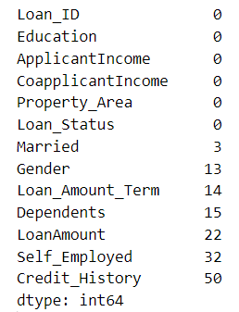

Le pourcentage de valeur nulle dans chaque colonnes :

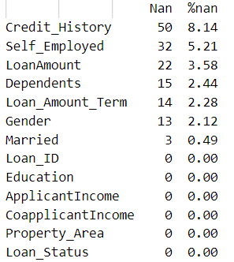

Nettoyages des données :

Une fois l’analyse des données réalisé j’ai procédé a son nettoyage dans cette étapes j’ai réalisé l’ étapes suivantes :

Suppression des valeurs nulles

Encodage des données :

Cette étapes nous permet de passer les données de l’état brut a des données qui sont reconnaissable , interprétable et efficace par les algorithmes

pour cette étapes plusieurs encoding s’offre a moi , j’ai décider d’utiliser le LabelEncoder .

Explication du processus de sélection :

Il y a 4 encodeur basique que l’on peut utiliser : LabelEncoder , OnehotEncoder ..
Le LabelEncoder permet de transformer des données de textes en colonnes numériques

inconvénients : Imaginions une colonne avec plusieurs nom de ville , avec le LabelEncoder elle seront transformée en valeurs numérique mai comme il peut y avoir beaucoup de choix cela peut crée une hiérarchie des nombres dans les données de cette colonne 8 serais supérieur a 1 pour autant cela n’est pas se qu’on l’on cherche

Le OneHotEncoder très similaires au LabelEncoder mai créeras a la place des colonnes pour chaqu’une des différentes pour reprendre l’exemple cité précédemment on auras la valeur numérique d’une ville dans plusieurs colonnes

Pour mon dataset la meilleur utilisation seras le LabelEncoder car il y a uniquement 2 données par colonnes se qui permettras de ne pas avoir de hiérarchie entre le 0 et le 1 .
Uniquement une colonne ne rentre pas dans cette catégories Property_Area .

In the below photo we can see the cleaned dataset
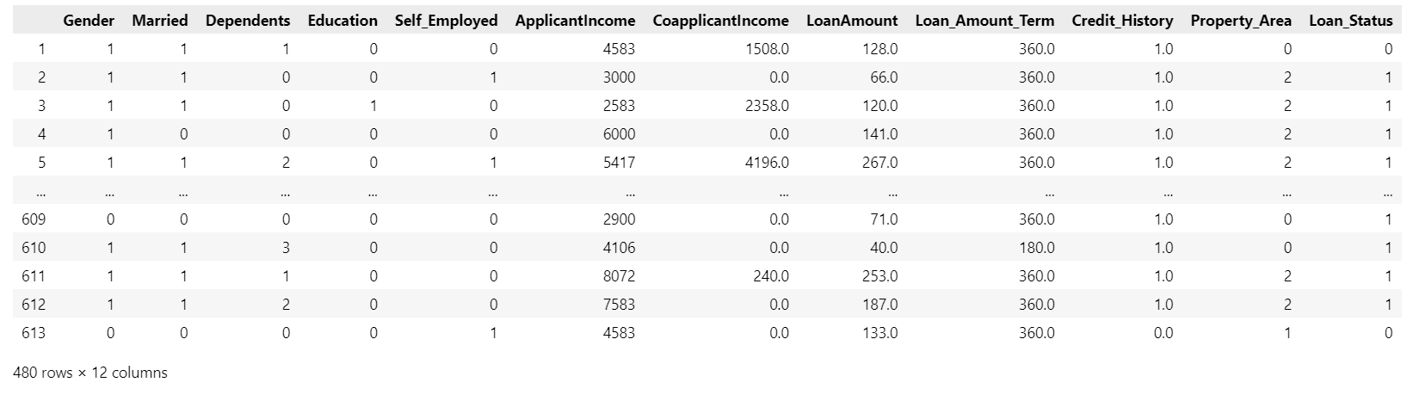

Visualisation des données :

Nos données étant propres nous pouvons désormais réaliser des visualisations sans problèmes .

La visualisation des données consistes a faires des graphique en Python ou avec un outil de dashboard(Power Bi , Tableau)

Ici Python seras utilisée .
Je vais analyser 10 des colonnes
Les 3 colonnes que je ne vais pas analyser son tout simplement des colonnes avec énormément de donnée donc se sont des graphiques flou a comprendre est sans grande nécessité .
Les 3 colonnes en questions : AppliantIncome , CoApplicantIncome , LoanAmountTerm

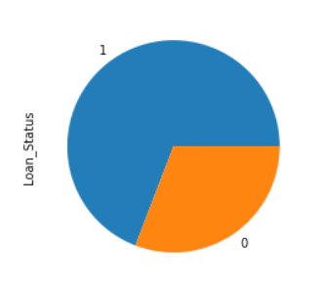

Ce premier graphiques nous permet de vérifier si notre target est égale ou non c’est a dire si il y a le même nombre de donnée entre le 0 et le 1 .
Ce graphique sans surprise n’est pas égale car il y a jamais le même nombres de personne qui on était accepter que refuser un près bancaire
1 = Accepter
0 = Refuser
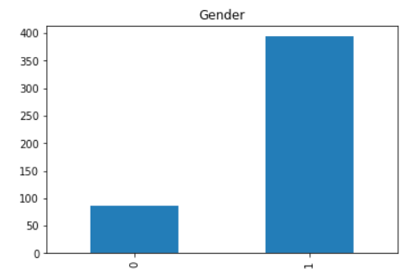

Ce graphique nous montre le nombre de femme comparé au nombres d’homme qui font une demande de près .
0 = Femme
1 = Homme
Il y a environs 90 femmes qui vont faire une demande comparer au homme qui sont environ 380 .

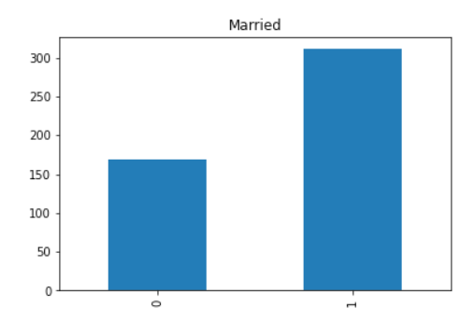

Nous pouvons comparé le nombre de personnes marié ou non .
0 = Non marié
1 =Marié
Il y a 170 personnes non marié qui vont demandé un près et plus de 300 personnes marié vont faire la demande
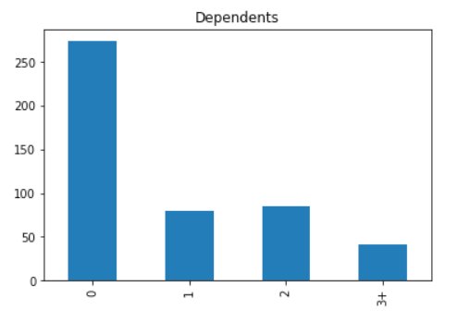

Sur ce graphique nous pouvons voir si les personnes sont indépendante et dans quel catégories de dépendent ces personnes sont on peut voir qu’il y a 270 personnes indépendante a un niveau 0 , 80 indépendant au niveau 1 , 90 indépendant au niveau 2 , 50 indépendant au niveau 3+ .

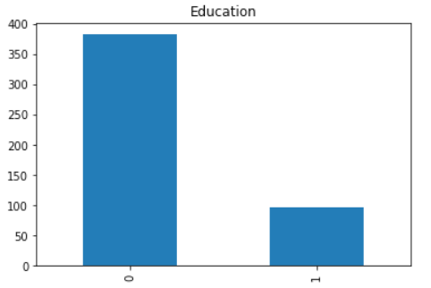

Le graphique suivant nous montre l’éducation d’une personne demandeuse de près .
Est ce que c’est personne posséde un dîplome ?
0 = diplomé
1 = Non diplomé
Il y a 380 de diplomé et 100 personnes de diplomés

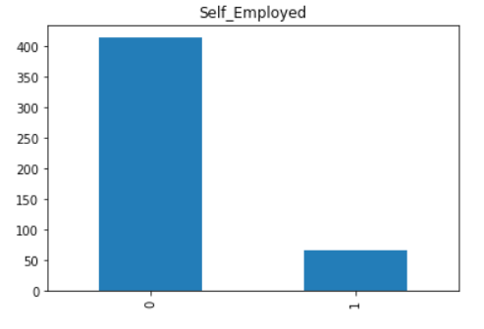

SE graphique nous montres si les personnes sont travailleur indépendant ou non indépendant
0 = Non indépendant
1 = Indépendant
Il y a plus de 400 personnes qui sont non indépendante est uniquement 80 pour les personnes indépendantes

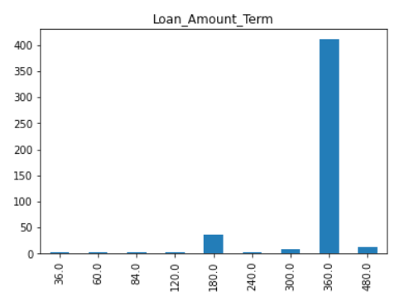

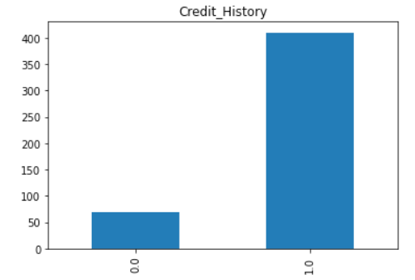

Ce graphique nous montre si des personnes on eu un crédit dans le passée ou non .
0 = sans crédit passé
1=Avec crédit passé
On peut voir 80 personnes sans crédit et 400 avec crédit

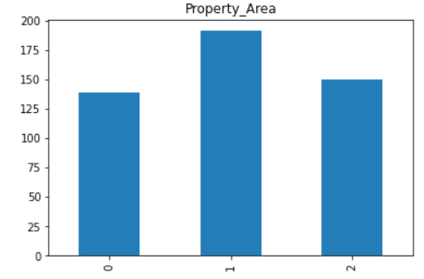

Le graphique suivant nous permet de voir dans quelle type d’habitions sont les demandeurs de près il y a 3 donc 3 types d’habitions ici de catégories 0 , catégories 1 et catégories 2 .
la définittions des catégories :

On peut voir que la catégorie dominantes et la 1 avec environ 200 habitant suivis de la catégories 2 les habitants sont au nombre de 150 pour finir la catégories 0 il sont entre 125 et 145

ceci est la fin de l’analyse de ma visualisation et analyse des données on va maintenant pouvoir passer a la création du model de machine learning

Démarrage de la création du model :

Suite a mon nettoyages des données et à mes différentes analyses nous allons désormais pourvoir passer a la création du model pour ceci nous allons utilisé la technologie machine learning .

Dééfinittion Machine learning :

Le machine learning fait partie d’une des sous disciplines de l’intelligence artificielle cela consiste à détecter des tendances au seins d’un historique de connaisances .

Concrétement :
dans le cas de la prédicition de près bancaires cela veut dire que l’on utilise des données connue(que l’on possède déjà)qui viennent d’événement produit ultérieurement pour prédire si oui ou non le près bancaire qui seras demandé dans le futur seras réalisable .

Préparation du model :

Le model de machine learning a besoin de axe X et Y .

Définition des axes X et Y :

Les axes X et Y sont utilisée pour savoir sur qu’elle colonnes le model va se basé pour fonctionné dans notre cas présent nous allons nous basé sur la colonne « Loan_Status » qui est notre target .

X = base de donnée sans la target
Y = La target

Divisé les données :

Une fois les axes X et Y définis on peut réaliser la séparation des données dans un dataset test et dans un dataset train .

Définition divisé les données :

Les données sont divisé a l’aide de la fonction train_test_split cette fonction nous permet de définir X_train , X_test , y_train , y_test sois ce que l’on va utilisée pour entrainer notre model et pour tester la fiabilité de nos prédictions

On utilise donc le dataset train pour la première partie du model .

La préparation des données :

Le préprocessing est donc le fait de préparé les données avant de les utiliser pour construire le modèle les données sont changer d’une façon pour que les algorythme de machine learning comprenne au mieux les données .

Lorsque l’on arrive a cette étapes il y 3 possibilité qui on toutes une utilisation différentes :

Scaling : Le scaling permet de changer l’intervalle de des valeurs . La distribution de ces donnée ne seras pas affecter .
Le scale ou l’intervalle des valeurs seras généralement en 0 et 1
La standardisation est également un dérivée du scaling avec ces propres spécificité

Normalize :

La normalisation des données est une méthode qui permet d’organiser de façon a se que les données soit similaire dans tout le dataset cela permet au donnée d’être comprise par l’algorythme

L’algorythme de preprocessing utilisé :

Pour notre base de donnée j’ai décidé d’utiliser l’algorythme StandardScaler il fonctionne comme la définition du scaling donnée précédemment .

Les model de Machine Learning :

Le model de Machine Learning don je vais avoir besoin seras un modèle de classification .
Un model de classification c’est un modèle qui va catégoriser se que l’on cherche a obtenir par exemple : Le model crée ici classifieras si oui ou non se client peut avoir un près bancaires le client seras alors placer (classifier) dans la catégories Oui ou Non .

Maintenant parlons des models les plus utilisée lors d’un projet de classification :

Logistic Regression : La logistic Regression va répondre a une sortie binaire comme oui ou non elle va analyser toutes les features (différentes colonnes) pour trouver les corrélation entres les données

KNN :

Decision Tree :

SVM :

Le model que j’ai retenue est la Logistic Regression .

La visualisation de l’entrainement de l’algorythme :

Suite au choix de notre modèle nous pouvons désormais l’entrainer et voir comment et si il a réussie a apprendre se que l’on a demandé .

Pour cela on utilise plusieurs graphiques différent :

Les scores :

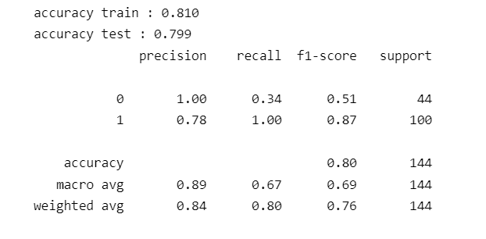
Sur le graphiques plein de différente mesure mai uniquement 3 de ces valeurs nous intéréssent dans le cas suivant : accuracy train , accuracy test , recall

Le Recall permet de savoir a quel point le model est performant la valeurs 0 doit être le plus proche de 0 que possible est pour le 1 il doit arrivée le plus proche de 1 mai en essayant de ne pas afficher 1 si possible .
Mon 1 est probablement du a de l’overifitting ou underfitting .

On reviendras sur le sujet de l’overfitting ou underfitting suite a l’explication des différents graphiques on ne pourras le déterminer a ce moment.

Pourquoi 2 accuracy ?

L’accuracy train et la précission avec la quel ces entrainé le model
L’accuracy test et la précission du model une fois entrainer on donne des données inconnue au model qui ne sont donc pas dans la base de donnée d’entrainements pour voir a quel point le model est compétent .

La Learning Curve :

La learning curve permet de voir comment le model c’est entraîner et comment les donnée on pus utilisé le model .

Pour qu’une learning curve sois parfaite il faut que les 2 train et test se rejoignent au centre mai qu’elle ne se touche pas ou peu

Suite a ces explications voici ma Learning Curve :

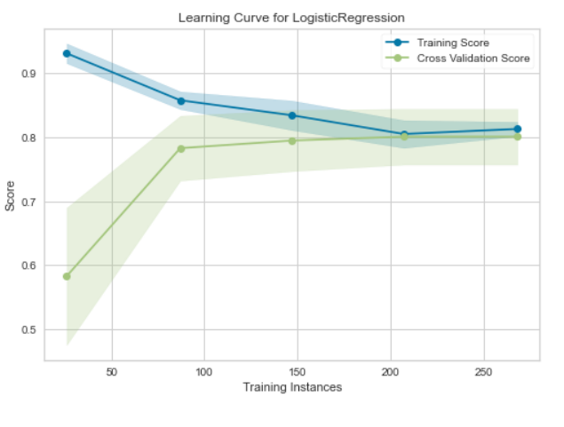
On peut voir que ma Learning Curve n’est pas parfaite mai également que l’entrainement et le test se sont plutôt bien passer malgrès que les 2 lignes se touche au quatrième point le model reste plutôt performant .

La ROC AUC :

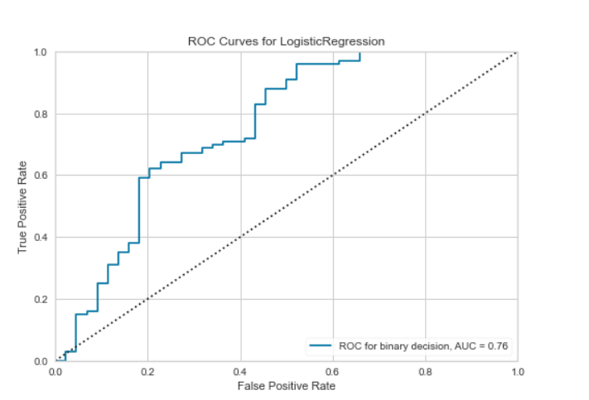
La ROC AUC permet de montré a quel point l’entrainement c’est bien réaliser plus la ROC AUC ou ROC Curve monte rapidement mieux le model est préparé .

La Confusion Mztrix :

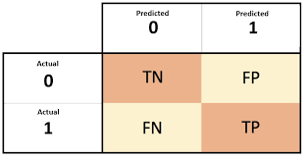

Ce graphique permet de nous dire combien il y a de True Positive , True Negative , False Positive et False negative .

True Positive : Se sont les prédiction qui se son avéré vrais
True Negative : Se sont les predictions du model qui considéré Vrai alors qu’elle sont fausse
False Positive:Ce sont les prédictions qui se sont avéré faux
False Negative :Ce sont les prédiction qui se sont avéré être non alors qu’elle était oui
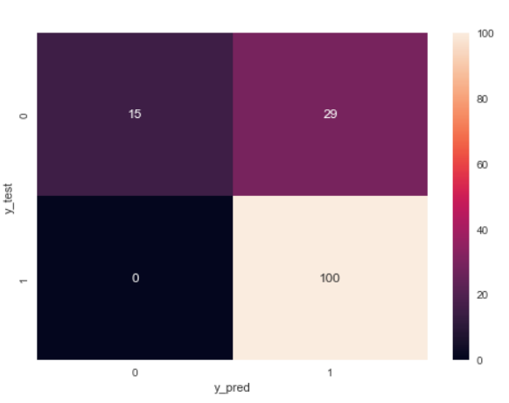

Maintenant que le graphique est compris on peut analyser le graphique de mon modele

sur mon graphique on peut voir en haut a gauche les True négatif sont de 15 se qui peut potentiellement dire que se sont des personnes qui ne pouvais pas prétendre a un près mai on leur a tout de même accorder pour la banque cela pourrais avoir des concéquences t’elle que non payement en temps et en heures etc ..

en haut a droit se sont les False Positive donc les personnes qui aurais pus prétendre a un près mai mon model ne l’est pas a compter comme t’elle cela n’aurais pas de réelle conséquences sur l’entreprise , probablement un client mécontent .

En bas a gauche il y a les False negative se sont les personnes qui n’aurais pas pus prétendre a un près mai en on tout de même eux un .

En bas a droite il y a les True Positive c’est a dire les personnes pouvant prétendre a un près et qui on obtenue leur près .

overfitting / underfitting :

Suite a l’analyse de tout les graphiques pour voir la qualité du model on va pouvoir parler de l’overfitting et underfitting .

L’overfitting : Lorsque l’on examine la Learning Curve on voit que la ligne de train et rester tout en haut se qui veut dire qu’elle n’a pas spécialement appris ou trop appris cela entraineras des score beaucoup moins bon .

Comment détecter l’overfitting :

Il y a plusieurs façon de détecter l’overfitting par exemple lors des résultats des model si l’on constate un parfait on pourrais déjà avoir des doutes est en examinant les graphiques en général nos doutes seront confirmer .

L’underfitting :

L’underfitting est l’exact opposé de l’overfitting le model n’a pas du tout réussie a s’entrainer est seras alors inutilisable
cela nous afficheras donc pour La Learning Curve une bar pou train qui descenderas jusqu’au bas du graphiques .
Le résultat seras toujours afficher sur 1 parcontre

pourquoi sa arrive ?

L’underfitting et l’overfitting arrive pour des raisons similaires : trop peu de donnée , pas de cohérence entres les données , données non préparé pour un model .

Optimisation du model :

L’analyse du model nous a permis de voir les défauts qu’il posséde .
Il a beaucoup de donnée qui ne sont pas des True Positive cela peut être a un trop peu de donnée il y avais uniquement 480 lignes se qui est très peu pour une base de donnée .

